時間：105年12月15日（星期四）
地點：本校三民校區校園
參加對象：本校教職員工生
協辦單位：救傷隊、校安中心、教官室
成果：執行校園內「全面禁菸」巡禮宣導活動及抽菸糾察。
發送無菸校園宣導品計500份。
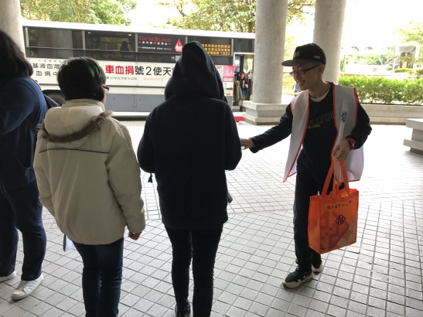 | 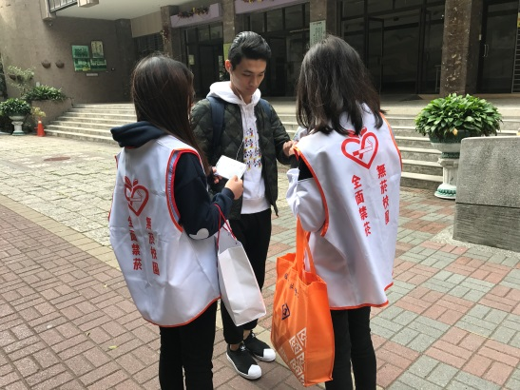
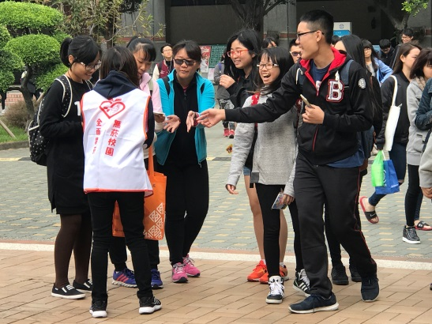 | 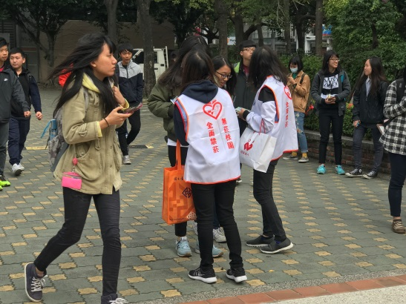
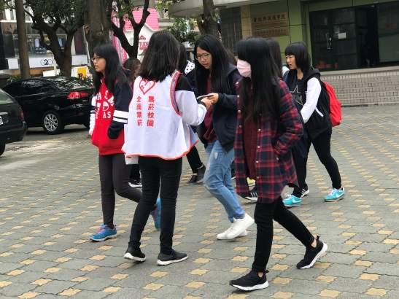 | 